Julien P1704709
GIRAUD

Dossier TRIP
UE RSE

Chargé de TD : Tierry VITOZ
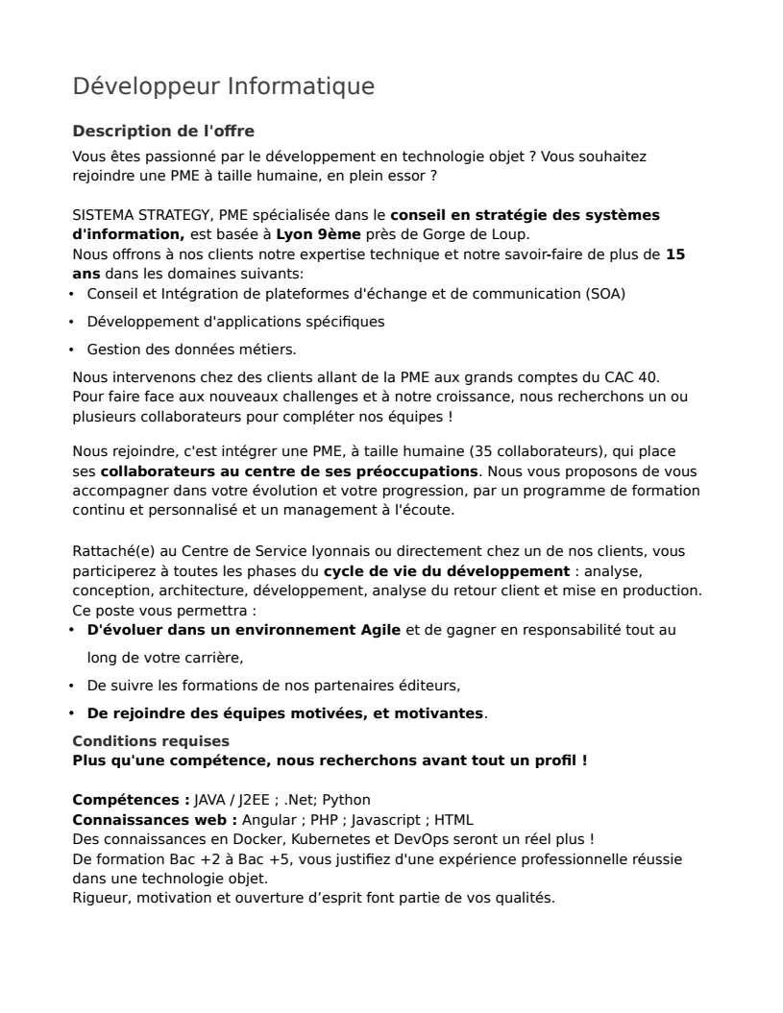
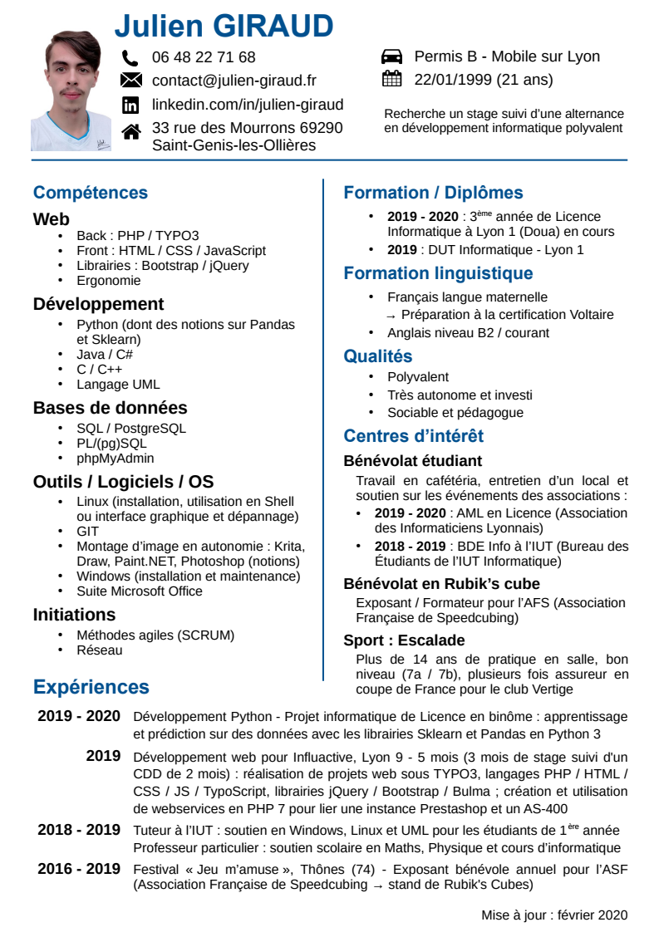

Changements effectués sur le CV
J’ai fait très peu de changements par rapport à la première version de mon CV.
- Ajout de la mention « Mobile sur Lyon »
- Suppression d’une citation que j’ai remplacé par « Recherche un stage suivi d’une alternance... », la citation se trouve maintenant sur ma carte de visite
- Remplacement de « Études » par « Parcours / Formation »
- Remplacement de « Langue » par « Formation linguistique »
- Ajout de la mention « Mise à jour... »
Le fichier du CV est nommé « CV - Julien GIRAUD - 06-02-2020.pdf »
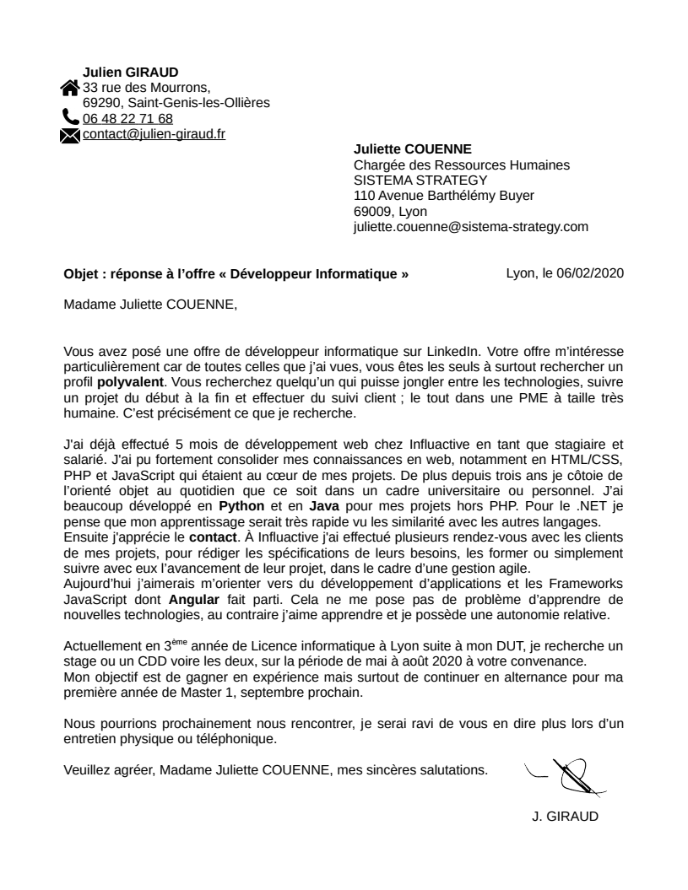

Changements effectués sur la lettre de motivation
J’ai fait beaucoup de changements par rapport à ma première version.
- Ajout des icônes dans mon bloc coordonnées, comme sur mon CV
- Ajout de la chargée de recrutement dans le bloc destinataire, effectivement elle était très facile à trouver sur LinkedIn
- Ajout du lieu et de la date
- Utilisation de « Madame Juliette COUENNE » pour m’adresser à la recruteuse
- Ajout de mon nom en dessous de ma signature
- Réorganisation de mes phrases pour coller au « vous, je, nous », c’est ce qui a le plus changé dans ma lettre
- Utilisation du gras pour mettre en valeurs certains termes
- Remplacements de « mots interdits » tels que « j’espère avoir retenu votre attention » ou « dans l’attente de... » par des formules plus courtes et efficaces
- Ajout de la mention « physique ou téléphonique » dans la proposition d’entretien
- Clarification de mon bloc « ce que je recherche » entre le « je » et le « nous »
- Ajout de la mention « à votre convenance » pour parler des dates de début et de fin sur ma période de disponibilité
- Changement de la formule de fin de lettre
Le fichier de la lettre de motivation est nommé « LM - Julien GIRAUD - Sistema Strategy - 06-02-2020.pdf »

Réponses aux questions ici
- Présentez-vous ?
Avant d’être un étudiant en informatique je suis quelqu’un de passionné. J’ai toujours été attiré par ce qui est technique. C’est à l’origine dans les jeux vidéos que j’ai développé mon sens de la logique, je cherchais à comprendre les mécaniques des jeux pour les exploiter au mieux. C’est à ce moment là que j’ai découvert le développement informatique. C’était à l’époque un moyen d’automatiser certaines tâches et de pousser plus loin mes connaissances techniques.
Il faut savoir que je pratique le Speedcubing, la résolution rapide de Rubik’s Cube, depuis cette même époque. Assez rapidement cette discipline a prit une place importante dans mes passe-temps, et elle s’est rapproché du monde informatique. Je me suis mis à créer un livret informatique destiné aux débutants, qui leur permette d’apprendre des techniques avancées sans trop de difficulté. Dans ce cadre j’ai été amené à coder, en Python à l’époque, plusieurs Rubik’s Cubes virtuels dans le but de générer des suites de mouvements que je ne trouvais pas sur internet. Après ça j’ai vite compris que je voulais orienter mes mes études dans l’informatique.
Enfin, depuis plus de 14 ans je pratique l’escalade avec un bon niveau. J’ai fait environ 8 ans de compétitions, principalement avec le club Vertige à côté de Villefranche-sur-Saône. C’est dans ce cadre que j’ai commencé le bénévolat. J’ai souvent assuré lors des compétitions à Arnas, pour des coupes de France et des compétitions inter-départementales essentiellement.
Je continue le bénévolat au sein des associations étudiantes. J’ai été membre du BDE Info Lyon pour un mandat d’un an et il m’arrive encore de les aider de temps en temps, bien qu’aujourd’hui je sois surtout membres actifs de l’AML.
- Pourquoi voulez-vous intégrer notre structure / entreprise ?
Votre entreprise m’intéresse particulièrement pour plusieurs raisons.
Déjà vous vous recherchez avant tout un profil polyvalent, et non un développeur pour une mission spécifique. Mon objectif en milieu professionnel est de gagner en expérience dans le plus de domaines informatique possible, sur toute la chaîne de production, tout en ayant des contacts avec les clients pour du suivi et des formations. D’après la description de votre offre, en travaillant pour vous ma recherche de polyvalence pourrait pleinement s’épanouir.
Ensuite vous semblez porter une grande importance à l’accompagnement des salariés et vous êtes une petite structure de 35 collaborateurs, moi qui cherche à rejoindre une structure à taille humaine vous correspondez parfaitement à ce que je recherche.
Enfin vous êtes situés à proximité de Gorge-de-Loup qui est la station de métro la plus proche de chez moi. Votre localisation est donc un plus pour moi.
- Si je rencontre une personne vous connaissant bien ayant étudié avec vous, comment vous décrirait-elle – en qualités et défauts ?
Pour ce qui est des qualités je pense qu’il y aurait déjà obstiné avec travailleur sérieux car j’ai une très grosse amplitude horaire due à mes 2h30 de transport par jour. Sachant que j’assiste à tous les cours, qu’ils soient obligatoires ou non. Et je passe beaucoup de temps à travailler sur les projets universitaire, ma méthode de travail étant de pratiquer jusqu’à ce que je comprenne et que j’arrive à terminer complètement ce qu’on me demande de faire. On pourrait aussi dire assidu et autonome pour ça, car je travail beaucoup en autonomie lorsque j’étudie. Aussi il y aurait généreux et pédagogue car je n’hésite pas à consacrer mon temps et mon énergie pour aider les autres que cela soit pour du bénévolat ou pour aider mes camarades avec les cours et les projets lorsque je le peux.
En ce qui concerne les défauts, ceux qui me connaissent depuis longtemps pourraient dire parfois peu ponctuel, c’est un défaut sur lequel je trouve avoir fait beaucoup de progrès. Il y aurait aussi un peu trop perfectionniste car je peux passer beaucoup de temps sur quelques détails sans importance, mais je sais qu’en milieu professionnel j’arrive à faire la part des choses pour utiliser au mieux le budget alloué aux projets. Ensuite on m’a plusieurs fois dit que j’étais têtu, il est vrai que j’ai tendance à vouloir continuer les choses jusqu’au bout tant que je ne me rend pas compte que je vais dans la mauvaise direction. Enfin il y aurait procrastinateur mais je pense qu’à mon âge c’est plutôt courant.
- Quels sont vos atouts par rapport au poste que nous proposons ?
J’ai déjà une bonne maîtrise des langages Java et Python que j’utilise depuis près de trois ans dans le cadre de mes différents cours, projets universitaires mais aussi personnels. Je pense avoir encore beaucoup à apprendre et je serais ravis de pouvoir mettre à profit ces connaissances dans le monde professionnel. Ensuite j’ai eu une initiation au J2EE en DUT, ayant beaucoup travaillé en PHP qui de mon point de vue n’est pas un langage agréable à utiliser, j’ai hâte de pouvoir travailler sur des projets web en Java. En ce qui concerne .NET je n’ai jamais eu l’occasion de m’en servir, cependant la ressemblance avec les langages comme Java ou C++ me permettent déjà d’affirmer que je sais l’utiliser.
De plus mon travail auprès d’Influactive m’a donné de très bonnes connaissances en PHP, JavaScript et HTML ainsi qu’en rigueur, que cela soit pour l’intégration des maquettes en HTML/CSS, la rédaction des spécifications fonctionnelles détaillées du site de Brochot commerce. J’ai aussi dû me conformer à la législation en vigueur dans le milieu médical avec le site d’Eye Tech Care. Aussi j’ai très activement participé au suivi des clients de mes projets ainsi qu’à leur formation sur les outils proposés. La répartition du travail avec mes collègues consistait à attribuer un seul développeur par projet, j’étais donc le référent techniques sur chacun des sites dont je me suis occupé. Cela m’a appris à prendre des responsabilités et à être force de décision.

- Quels savoir-être et savoir-faire avez-vous développés via vos loisirs et activités extra-universitaires, qui peuvent vous servir dans le cadre de votre poste ?
Pour ce qui est des savoir-être je dirais que mon bénévolat dans les associations m’a appris à être plus réactif, à être à l’écoute des autres et à savoir me mettre à leur place. Utile lorsqu’il faut communiquer au sein de l’entreprise ou avec des clients. Le Rubik’s Cube et les cours que j’ai donnés m’ont appris à être plus pédagogue, il faut dire que sans pédagogie il est difficile d’enseigner à des enfants comment refaire un Rubik’s Cube en entier. Là c’est en cas de formation ou d’explication de mon travail que c’est utile. Je me suis aussi rendu compte que j’avais une grosse capacité de travail, je ne pense pas avoir besoin d’expliquer en quoi cela peut servir pour le poste. Ensuite c’est à l’escalade et dans les jeux que j’ai appris à travailler en équipe, il est évident que de nos jours c’est de cette façon qu’il faut travailler.
En ce qui concerne les savoir-faire mes projets personnels m’ont montré que je suis capable de développer des outils informatiques comme par exemple mon outil de gestion d’argent ou mon générateur d’algorithmes de Rubik’s Cube. (Il est évident que lors d’un entretien je suis en mesure de montrer ces projets.) Je suis donc capable de modéliser et résoudre des problèmes, dans le cadre de ma Licence j’ai choisi l’option Optimisation justement car j’ai déjà travaillé sur un projet personnel de génération de plannings qui m’a particulièrement intéressé. Enfin j’ai eu plusieurs fois l’occasion de rédiger des documents techniques souvent pour le Rubik’s Cube mais aussi pour documenter mes autres projets et m’aider à avancer dessus de façon efficace.
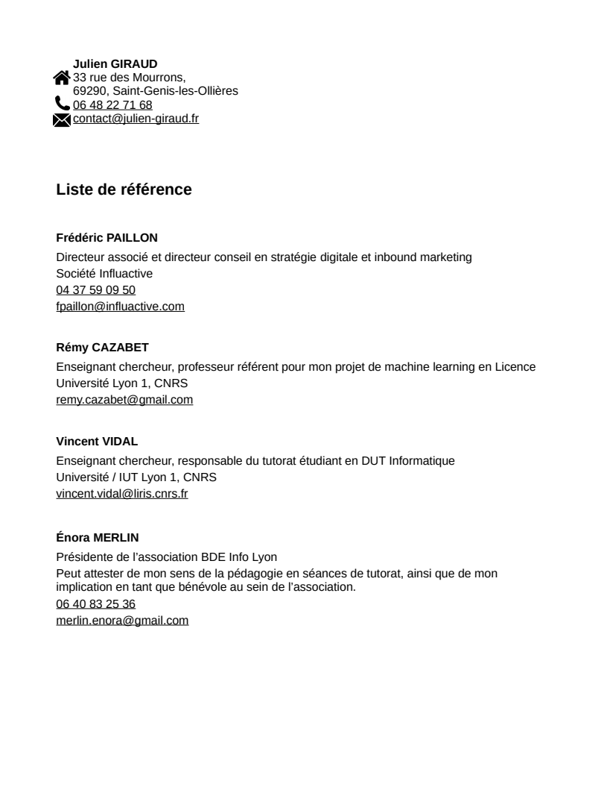

Carte de visite
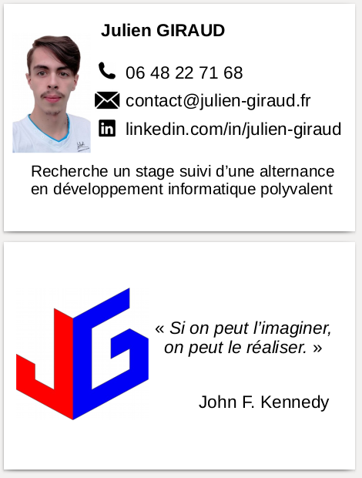
Le logo utilisé est celui de mon site (julien-giraud.fr), en cours de développement. J’attends d’avoir suffisamment de contenu dessus avant de l’ajouter à mes blocs contacts et à mon Linkedin. La charte graphique de ce logo est celle du Rubik’s Cube qui sera très présent sur mon site car c’est une source d’inspiration pour plusieurs de mes projets informatiques personnels, en plus de mon bénévolat pour l’AFS (voir CV).

Lien LinkedIn
https://www.linkedin.com/in/julien-giraud/

